CORPS ETRANGER DE L’OESOPHAGE

Objectifs :
- Définir un corps étranger de l’œsophage
- Dresser le bilan clinique et lésionnel
- Dépister les complications

INTRODUCTION

Définition
  - Tout corps solide alimentaire ou non, dégluti, qui s’arrête dans l’œsophage

Intérêts
  - Plus fréquents que les corps étrangers des voies aériennes
  - Enfants < 6 ans (75%) et adulte > 50 ans
  - Risques de complications majeures

RAPPELS ANATOMIQUES
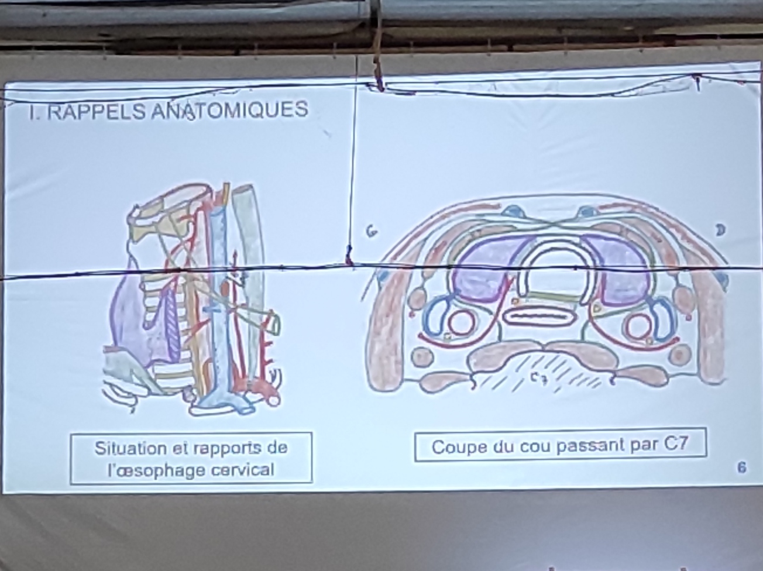
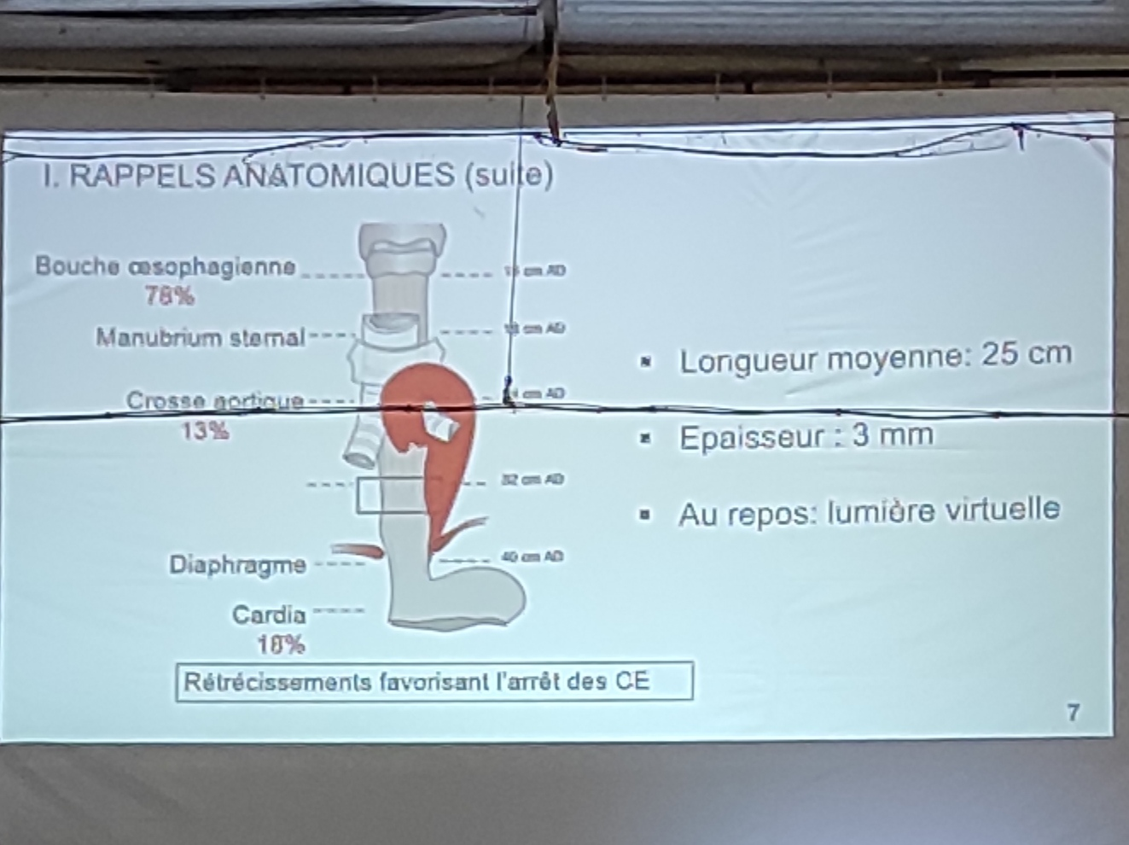
Rétrécissements favorisant l’arrêt des CE
- BOUCHE OESO 15 cm AD
- 18
- 24
- 32
- 40

BILAN ETIOLOGIQUE

Circonstances de survenue

Accidentelle
    - Lors du repas, du jeu, du sommeil
    - Certains métiers : tailleurs, tapissiers, menuisiers

Volontaire
    - Aliénés
    - Tentative d’autolyse

Facteurs favorisants
    - Tachycardie
    - L’émotion surprise
    - Les sténoses locales (tumeurs) : se méfier des CE à répétitions chez le sujet âgé alcoolo-tabagique
    - L’état d’ivresse
    - Les affections neurologiques centrales (surtout problème de réflexe de déglutition : AVC)

BILAN DE NATURE

CE vulnérant et dangereux (CE pointu ou tranchant)

CE organiques
    - Alimentaire : arête de poisson, os de lapin, pièce cartilagineuse
    - Non alimentaire

CE non organiques
    - Clous, aiguilles, épingles à nourrice
    - Jouets en plastique, lame à raser, dentiers

CE à risque locale ou générale
    - Les piles “bouton” : risque de perforation de l’œsophage
    - Le body bagger syndrome : transporteur de cocaïne

CE non vulnérant et peu dangereux (non pointu)
    - CE lisses, réguliers et non acérés
    - Relativement bien tolérés
    - Exemples : pièce de monnaie, boutons, cailloux

BILAN CLINIQUE

Interrogatoire
  - Nature et forme du CE (vulnérant ou pas ?)
  - Syndrome de pénétration :
    - Douleur rétro-sternale pouvant irradier vers le dos
    - Dysphagie et hypersalivation (possible anatin’ny 15 mn mahafeno kaopy 1)
    - Troubles respiratoires parfois (selon le volume du CE)
  - Heure approximative de l’accident
  - Heure du dernier repas
  - Antécédents pathologiques œsophagiens
  - Tares associées : HTA, diabète, asthme

Signes généraux
  - Fièvre : traduisant une complication (œsophagite, perforation)
  - Etat de choc, en cas de perforation : pouls petit et filant, chute de la TA
  - Retentissement de la dysphagie sur l’EG (CE ancien)
    - Amaigrissement
    - Dénutrition
    - Déshydratation

Signes fonctionnels
  - Dysphagie : maître symptôme
    - Dysphagie douloureuse : odynophagie
    - S’accentue lors de la déglutition
    - Dysphagie totale en cas de CE volumineux (na ny rorany aza tsy voateliny)
  - Hypersialorrhée :
    - Si elle est sanglante : craindre une perforation
    - Si elle est fétide : en faveur d’une œsophagite (CE ancien) (infection)
  - Vomissements
  - Régurgitation alimentaire
  - CE volumineux : hoquet, toux, dyspnée

Signes physiques :
  - Examen de la cavité orale : loge tonsillaire, sillon amygdalo-glosse (ex arête de poisson : mitsatoka eo amin’ny amygdale)
  - Laryngoscopie indirecte ou Nasofibrolarngoscopie (NFL) : non obligatoire
    - Larynx : éliminer une laryngite ou un CE des VAI
    - Hypopharynx : stase salivaire dans le récessus piriforme (--> hypersialorrhée satria tsy voatelina ilay rora)
  - Examen cervical : recherche un emphysème sous-cutané
    - Empâtement douloureux de la région cervicale
    - Crépitations neigeuses à la palpation

Eliminer
  - CE non œsophagiens : oropharynx, hypopharynx, VAI
  - Pseudo CE : le CE a déjà migré dans l’estomac

BILAN LESIONNEL

Examens radiologiques :
  - Incidences :
    - RX des parties molles du cou : face et profil
    - Rx thoracique : face et profil
  - CE radio-opaque : diagnostic facile
  - CE non radio-opaque : rechercher des signes indirects
    - Halo clair cernant le CE
    - Epaississement des tissus prévertébraux cervicaux
  - Signes de complication
    - Signe de Minigérode (cliché de profil) : (signe de perforation de l’œsophage)
      - Elargissement de l’espace rétro-œsophagienne et rectitude de la colonne cervicale
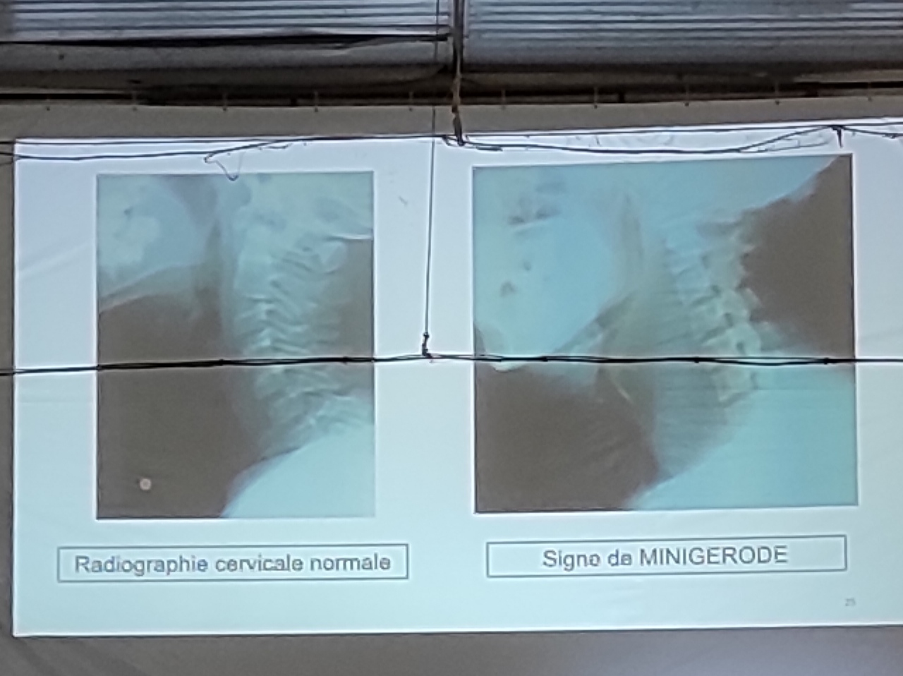
    - Pneumo-médiastin, pneumothorax, hydropneumothorax

Examens biologiques
  - Syndrome infectieux : NFS, CRP
  - Etat de dénutrition et d’hydratation : protidémie, ionogramme, hématocrite

Fibroscopie digestive haute :
  - En cas de doute diagnostique :
    - Arête de poisson
    - Suspicion de corps étrangers anciens

BILAN EVOLUTIF

Œsophagite :
  - Due à un corps étranger ancien qui n’a pas migré
  - Clinique :
    - AEG et dénutrition
    - Odynophagie nette
    - Sialorrhée fétide
    - Pas d’emphysème cervical
  - Radiographie :
    - Pas de signe de Minigérode
    - Pas d’élargissement médiastinal

Perforation œsophagienne
  - Due à une CE vulnérant, pointu ou tranchant
  - Clinique
    - Signes de choc, fièvre à 38-39°
    - Douleur aiguë irradiant vers le thorax, l’épaule et le dos
    - Dysphagie totale avec odynophagie et otalgie
    - Hypersialorrhée sanglante
    - Emphysème sous-cutané diffus
    - => Triade de HAUTAN : dysphagie + fièvre + emphysème sous-cutané
      - Radiographie : signe de MINIGERODE
      - Risque de cellulite cervico-médiastinale mortelle

PRINCIPES DU TRAITEMENT

Traitement médical
  - Mise au repos de l’œsophage
  - Lutte contre l’infection
  - Prophylaxie antiémétique
  - Lutte contre l’œdème, l’hypersécrétion et le spasme
  - Gestes de réanimation en cas d’AEG

Traitements chirurgicaux :
  - Traitement de référence : Œsophagoscopie au tube rigide sous AG (vu les réflexes de vomissements, de toux)
  - En cas d’échec : œsophagotomie par voie externe
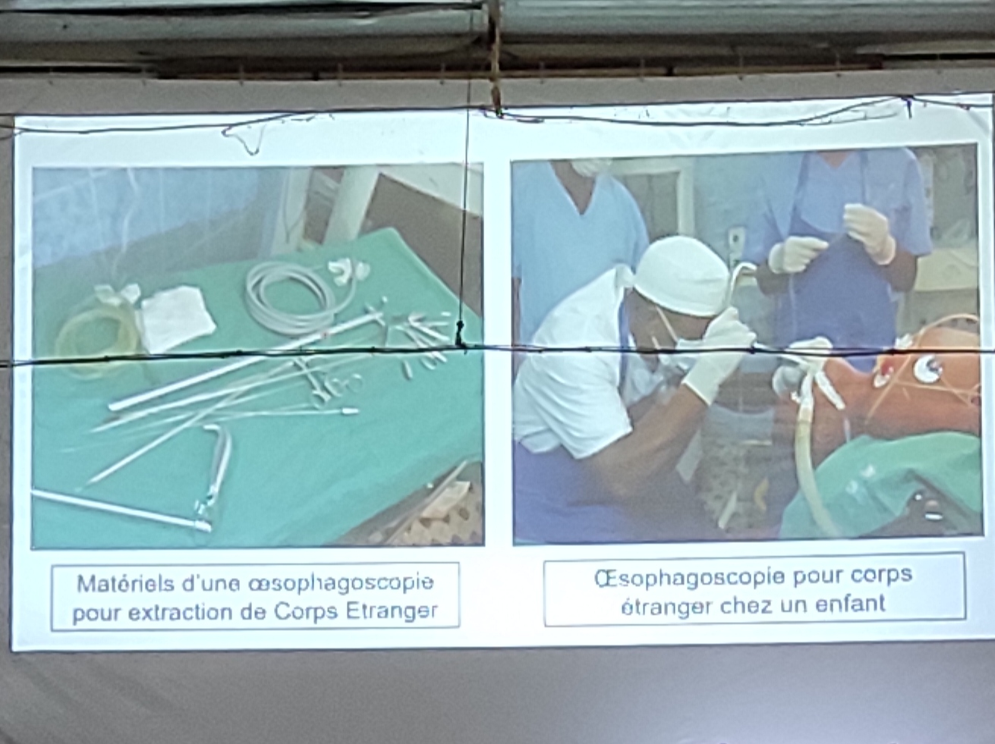

CONCLUSION
- Se méfier des CE vulnérants, pointus et tranchants
- Traitement de référence : œsophagoscopie au tube rigide S/AG
- Les principales complications :
  - Œsophagite
  - Perforation de l’œsophage

